**Проект по здоровьесберегающим технологиям**

**в первой младшей группе № 10**

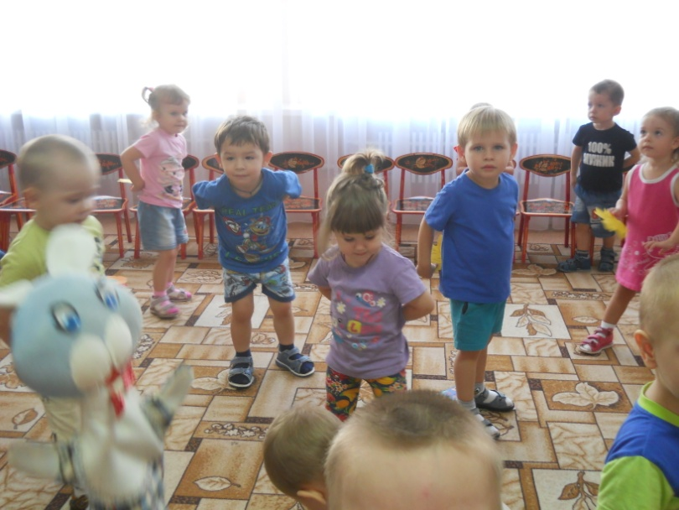

Воспитатели: Маслихова И.В

. Никитина Е.Н.

***Девиз проекта:* *«Здоровый образ жизни – это то, что обеспечивает здоровье и доставляет радость детям! »***

***Тип проекта:***  творческий

***Участники проекта*:** воспитатели и дети раннего возраста, родители.

***Сроки реализации проекта****:* краткосрочный (2 недели)

***Оборудование:***  спортивный инвентарь, дорожки «здоровья», мешочки с песком, тренажеры для дыхательной гимнастики, «колпачки», разнообразные маски – шапочки.

**Актуальность**

Дети раннего возраста чаще подвержены простудным заболеваниям. Восприимчивость к ОРВИ и гриппу высока у детей всех возрастов, особенно часто болеют дети раннего возраста. Частые заболевания возникают из-за того, что иммунитет детей более ослабленный. Ранний возраст является решающим в формировании физического и психологического здоровья. Ведь именно в младшем возрасте ребёнок проходит огромный путь развития, неповторимый на протяжении всей последующей жизни. Именно в этот период идёт интенсивное становление функциональных систем организма, закладываются основные черты личности, формируется характер, отношение к себе и окружающим.

И именно поэтому для укрепления здоровья детей раннего возраста проводится профилактическая работа против ОРВИ, простудных заболеваний. Начиная с первой младшей группы. Большое внимание уделяется физкультурно-оздоровительным мероприятиям, закаливающим процедурам (хождение босиком, контрастные воздушные ванны, ходьба по корригирующим дорожкам, обливание рук прохладной водой и др. ). Физкультурные занятия помогают оздоравливать детей, развивать двигательное воображение, осмысленную моторику.

***Здоровье***

*-это состояние полного физического, психического и социального благополучия, а не просто отсутствие*

*болезней или физических дефектов*

*/Всемирная организация здравоохранения/*

***Забота о здоровье***

*-это важнейший труд воспитателя.*

*От жизнерадостности, бодрости детей зависит их духовная жизнь, мировоззрение, умственное развитие, прочность знаний, вера в свои силы*

*/В.А.Сухомлинский/*

***Здоровьесберегающие технологии***

*– это система мер, включающая взаимосвязь и взаимодействие всех факторов образовательной среды, направленных на формирование и сохранение здоровья ребенка на всех этапах его обучения и развития*

***Цель проекта:*** сохранить и укрепить здоровье детей, привить культурно-гигиенические навыки; повысить интерес детей к двигательной активности.

***Задачи:***

***Для детей:***

* укреплять и охранять здоровье детей;
* сформировать навыки здорового образа жизни;
* воспитывать у детей привычку к аккуратности и чистоте, прививать культурно-гигиенические навыки и простейшие навыки самообслуживания;
* повышать интерес детей к здоровому образу жизни через разнообразные формы и методы физкультурно-оздоровительной работы.

***Для родителей:***

* повышать педагогическую компетентность родителей по вопросу сохранения и укрепления здоровья ребенка;
* способствовать созданию активной позиции родителей в формировании здорового образа жизни;
* дать представление родителям о значимости совместной двигательной деятельности с детьми, о полезной и вредной пищи, о соблюдении навыков гигиены.

***Для педагогов:***

* установить партнерские отношения с семьей каждого воспитанника, объединить усилия для развития и воспитания детей в вопросах о здоровом образе жизни;
* активизировать и обогащать воспитательные умения родителей.

**Ожидаемые результаты**

***Для детей:***

* укрепление здоровья детей;
* сформированность культурно-гигиенических навыков и простейших навыков самообслуживания;
* повышение интереса детей к здоровому образу жизни.

***Для родителей:***

* повышение педагогической компетентности родителей по вопросам сохранения и укрепления здоровья ребенка;
* создание активной позиции родителей в формировании здорового образа жизни;

***Для педагогов:***

* партнерские отношения с семьей каждого воспитанника, объединение усилий для развития и воспитания детей в вопросах о здорового образа жизни;
* Активизация воспитательных умений родителей.

**Этапы реализации проекта:**

**1 этап** – подготовительный

**2 этап** – основной (практический)

**3 этап** – заключительный

***План реализации проекта***

|  |  |
| --- | --- |
| **Этап работы** | **Виды деятельности** |
| **1 этап - подготовительный** | Разработка проекта  1.Групповая консультация для родителей детей о целях и задачах внедряемого проекта;  2.Анкетирование родителей;  3.Дидактическое и методическое оснащение проекта;  4.Разработка образовательных ситуации |
| **2 этап - основной (практический)** | 1.Мероприятия по реализации проекта с детьми;  2.Практическая деятельность по решению проблемы с детьми  3.Оформление стенда для родителей. |
| **3 этап - заключительный** | 1.Анализ полученных результатов;  2.Итоговое мероприятие: «Советы доктора Витаминкина»  3. Фотовыставка «Мы зарядке скажем Да!» |

***Риски:*** непостоянный состав детей, связанный с периодом адаптации, слабая заинтересованность детей и родителей.

***Пути реализации:*** индивидуальная работа с отсутствующими детьми, совместные мероприятия с детьми и родителями. Информирование родителей с помощью информационных стендов.

**Здоровьесберегающие технологии, направленные на сохранение и укрепление здоровья**

|  |  |  |
| --- | --- | --- |
| **Виды здоровьесберегаю -щих технологий** | **Время проведения в режиме дня** | **Особенности методики проведения** |
| **Подвижные игры** | Как часть физкультурного занятия | Игры подбираются в соответствии с возрастом ребенка |
| **Релаксация** | В зависимости от состояния детей и целей, педагог определяет интенсивность технологии. | Можно использовать спокойную музыку, звуки природы |
| **Утренняя гимнастика** | Ежедневно, утром, перед завтраком . | В групповой комнате, совмещенном зале, под музыку, с использованием подвижных игр и др. |
| **Гимнастика после дневного сна** | Ежедневно после дневного сна, 5-10 мин | Различные варианты проведения |

|  |  |  |
| --- | --- | --- |
| **Гимнастика пальчиковая** | С младшего возраста в различных формах физкультурно-оздоровительной работы | Рекомендуется всем детям, проводится в любой удобный отрезок времени |
| **Закаливание** | в любое свободное время, в разных формах физкультурно-оздоровительной работы с детьми раннего возраста | Рекомендуется использовать наглядный материал, показ педагога |
| **Гимнастика дыхательная** | В различных формах физкультурно-оздоровительной работы | Обеспечить проветривание помещения |
| **Динамическая пауза /физкультминутки/** | В различных формах физкультурно-оздоровительной работы | Форма проведения зависит от поставленной задачи |

**План проектного мероприятия**

|  |  |  |
| --- | --- | --- |
|  | | |
| **1.** | **Режимные моменты:** ( питание, умывание, раздевание, одевание)  C:\Users\Инга\Desktop\ФОТО для проекта\DSCN5185.JPG C:\Users\Инга\Desktop\ФОТО для проекта\DSCN5188.JPG C:\Users\Инга\Desktop\ФОТО для проекта\DSCN5119.JPG C:\Users\Инга\Desktop\ФОТО для проекта\DSCN5127.JPG | | |  |
| **2.** | **Игровая деятельность:**  Дидактические   игры  «Кукла   купается», «Угощение   кукол», «Уложим   куклу   спать», «Оденем   куклу на прогулку», «Напоим   куклу   чаем», «Да здравствует мыло душистое», «Кукла делает зарядку»  C:\Users\Инга\Desktop\ФОТО для проекта\DSCN5105.JPG C:\Users\Инга\Desktop\ФОТО для проекта\DSCN5203.JPG  C:\Users\Инга\Desktop\ФОТО для проекта\DSCN5160.JPG C:\Users\Инга\Desktop\ФОТО для проекта\DSCN5192.JPG | | |  |
| **3.** | **Физическое развитие. Подвижные игры**: «Кто быстрее до бежит до стульчика», «Пройди по дорожке», «Веселые колокольчики», «Все котятки мыли лапки»,«Зайцы   и   медведь»,  « Мой веселый, звонкий мяч», «Смелые   мыши».  C:\Users\Инга\Desktop\ФОТО для проекта\DSCN4936.JPG C:\Users\Инга\Desktop\ФОТО для проекта\DSCN4976.JPG  C:\Users\Инга\Desktop\ФОТО для проекта\DSCN4999.JPG C:\Users\Инга\Desktop\ФОТО для проекта\DSCN4953.JPG | | |  |
|  |  | | |  |
|  | **4. Беседы:** «Здоровье в порядке, спасибо зарядке!» ,«Умываются котята по утрам и вечерам», «Чистота – залог здоровья»,  «Правила поведения в детском саду», «О здоровье, витаминах»  C:\Users\Инга\Desktop\ФОТО для проекта\DSCN4916.JPG C:\Users\Инга\Desktop\ФОТО для проекта\DSCN5220.JPG | | |  |
| **5.** | **Речевое развитие. Чтение. Фольклор:** «Водичка, водичка», «Моем носик, моем щечки», «Ладушки, ладушки», «Наша Маша маленька»; К. Чуковский «Мойдодыр»; А. Барто «Девочка чумазая»; К. Чуковский «Айболит"  C:\Users\Инга\Desktop\ФОТО для проекта\DSCN5137.JPG C:\Users\Инга\Desktop\ФОТО для проекта\DSCN5131.JPG  C:\Users\Инга\Desktop\ФОТО для проекта\DSCN5209.JPG | | |  |
| **6.** | **Рассматривание картины** «Дети делают зарядку»; «Дети обедают», «Мама купает ребенка», рассматривание иллюстрации «Кукла Катя заболела»  C:\Users\Инга\Desktop\ФОТО для проекта\DSCN5240.JPG C:\Users\Инга\Desktop\ФОТО для проекта\DSCN5232.JPG | | |  |
|  | |
| **7.** | **Рисование «**Морковь для зайки**»**  **Лепка «**Витамины для мишки**»**  **C:\Users\Инга\Desktop\ФОТО для проекта\DSCN5019.JPG C:\Users\Инга\Desktop\ФОТО для проекта\DSCN5009.JPG**  **C:\Users\Инга\Desktop\ФОТО для проекта\DSCN5090.JPG C:\Users\Инга\Desktop\ФОТО для проекта\DSCN5096.JPG**  **C:\Users\Инга\Desktop\ФОТО для проекта\DSCN5086.JPG** | | |  |
|  |  | | |  |

|  |  |
| --- | --- |
| **Результаты** | **Критерии оценки** |
| Возросший интерес родителей к вопросам воспитания здорового ребенка и мотивации здорового образа жизни. | - активность родителей при участии в мероприятиях и совместной деятельности;  - анкетирование родителей;  - отзывы родителей. |
| Создана здоровьесберегающая и развивающая среда, обеспечивающая комфортное пребывание ребенка в детском саду. | -массажеры;  - дорожки здоровья;  -варежки для массажа  - картотека дидактических игр. |
| У детей сформированы первоначальные представления о себе, как отдельном человеке; об элементарном значении каждого органа для нормальной жизнедеятельности человека. У детей воспитана привычка к аккуратности и чистоте, привиты культурно-гигиенические навыки и простейшие навыки самообслуживания. | - наблюдения за детьми. |

**Используемая литература**

**1**.   Губанова Н. Ф. Развитие игровой деятельности. Система работы в первой младшей группе детского сада. – М.: Мозаика-Синтез, 2010. – с.7

**2.** Карпухина Н. А. Конспекты занятий в первой младшей группе детского сада. Практическое пособие для воспитателей и методистов ДОУ. – Воронеж: ИП Лакоценин С. С., 2010.

**3.**  Парамонова Л. А. Развивающие занятия с детьми 2-3 лет. – М.: ОЛМА Медиа Групп, 2011.

**4**. Вареник Е. Н. Физкультурно – оздоровительные занятия – М. : ТЦ Сфера, 2008, - 128с.

**5.** Вареник Е. Н. Утренняя гимнастика в ДОУ – М. : ТЦ Сфера, 2008 – 128с.

**6.** Гаврючина Л. В. Здоровьесберегающие технологии в ДОУ: Методическое пособие. – М. : ТЦ Сфера, 2008. – 160с.

**7.** Вареник Е. Н. Физкультурно – оздоровительные занятия – М. : ТЦ Сфера, 2008, - 128с.

Анкета для родителей

**«Растем здоровыми!»**

1. Часто ли ребёнок болеет ?

Да, нет.

2. Делаете ли Вы дома зарядку?

Да, нет.

3. Соблюдаете ли режим дня в выходные дни?

Да, нет.

4. Какой вид закаливания Вы применяете дома? (отметить)

а систематическое проветривание;

б солевая дорожка;

в дыхательная гимнастика;

г прогулка в любое время года;

д хождение босиком по “чудо-коврику”.

5. Гуляете ли Вы с ребенком после детского сада?

Да, нет.

6. Чем занят Ваш ребенок вечерами и в выходные дни? (отметить)

а подвижные игры;

б настольные игры;

в телевизор;

г компьютер.

7. Консультацию, по какому вопросу Вы хотели бы получить?

а дыхательная гимнастика;

б закаливание;

в профилактика плоскостопия.

**Спасибо за сотрудничество!**

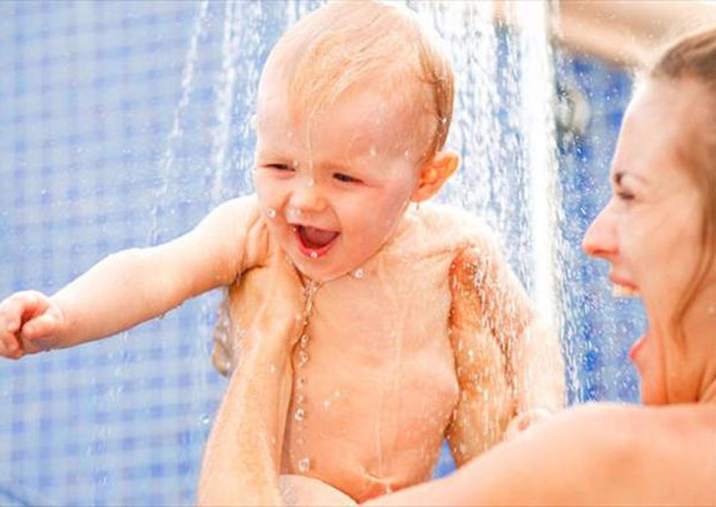

Многие родители замечают, что их ребенок, начав посещать детское дошкольное учреждение, стал часто болеть. Предрасполагающими к этому факторами являются: обилие контактов с детьми и взрослыми с больными острыми респираторными заболеваниями, незрелость защитных систем организма в дошкольном возрасте, неблагоприятное воздействие экологических факторов, неправильная организация режима дня, излишнее «укутывание» детей родителями по принципу «сибиряк тот, кто теплее одевается», недостаток в рационе витаминов и микроэлементов, отсутствие регулярных закаливающих мероприятий.

Все это создает угрозу для нормального физического развития ребенка и представляет серьезную проблему для родителей, как психологического плана, так и материального. Зачастую ребенок, пролеченный по поводу респираторной инфекции, вновь заболевает через короткий промежуток времени, не успев оправиться от предыдущего заболевания. В связи с этим мамы и папы, боясь простудить детей, не гуляют с ними в прохладную погоду, одевают излишне тепло, не проводят проветривание в квартирах, не умывают холодной водой. Но все их усилия не приносят успеха. В результате «тепличного» воспитания организм ребенка становится изнеженным, слабым.

 Нередко матери, разочаровавшись в традиционной медицине, в отчаянии обращаются к различного рода целителям и знахарям, с тщетной надеждой на быстрое исцеление.

Реального оздоровительного эффекта можно добиться с помощью регулярных закаливающих мероприятий, особенно в сочетании с параллельно проводимой медикаментозной иммунокоррекцией, направленной на повышение защитных сил организма, следствием чего могут быть урежение и облегчение респираторных заболеваний, а в идеальной ситуации возникновение ОРВИ не чаще 1-2 раз в год.

Смысл закаливания в многократно повторяющихся однотипных нагрузках, чаще всего Холодовых, в результате чего вырабатывается тренированность в отношении этих нагрузок, включаются защитные реакции иммунной системы, а значит повышается и устойчивость к простудным заболеваниям, в первую очередь, а также отражается на всех других функциях организма - улучшаются аппетит и усвоение пищи, нормализация роста, повышается умственная и физическая работоспособность, появляется жизнерадостное настроение.

Родителям следует помнить, что тренирующий эффект закаливающих процедур сохраняется недолго, особенно у детей дошкольного возраста, это примерно 3-10 дней, тогда как для достижения этого эффекта необходим срок не менее месяца, а у ослабленных детей и более. Не следует форсировать усложнение закаливающих процедур, так как это может привести к срыву механизмов адаптации и появлению и возобновлению повторных заболеваний.

Основными правилами закаливания являются следующие:

1. Закаливающие процедуры следует проводить только в том случае, если ребенок здоров. Начинать можно в любой сезон года, но лучше летом.

2. Постепенность. Недопустимо, решив закалять ребенка, сразу обливать его прохладной водой, отправлять на прогулки в ненастную погоду легко одетым. Это непременно приведет к тому, что малыш простудится, а мать впредь будет бояться закаливания, как «огня». Начинать нужно осторожно, переходя к более сильным закаливающим процедурам постепенно.

3. Нужно считаться с индивидуальными особенностями ребенка. Например, легковозбудимые, «нервные» дети иногда плохо реагируют на холодную воду.

4. Постоянно следить за реакцией ребенка на закаливающие процедуры. Если во время обливания или приема воздушной ванны малыш дрожит, кожа у него становится «гусиной», значит к этой температуре он ещё не адаптирован. В следующий раз процедуру надо проводить, начиная с той дозировки, которая не вызывала никаких отрицательных явлений.

5. Нужно стремиться к тому, чтобы закаливание нравилось детям, воспринималось ими как забава.

6. При повышении температуры, насморке, кашле, жидком стуле - необходимо приостановить закаливание или проводить на щадящем уровне. Гипотрофия, анемия, рахит не являются противопоказаниями к закаливанию.

7. Приступая к закаливанию, создайте ребенку здоровые условия быта, нормальную психологическую атмосферу в семье, достаточный сон. Необходимо сквозное проветривание комнаты не реже 4-5 раз в день, каждый раз не менее 10-15 минут.

8. Детям 1,5 лет и старше нужно гулять не менее двух раз в день по 2,5-3,0 часа. Зимой, при более низкой температуре, время прогулки ограничивают. Детей с возраста 2,5-3 лет можно обучать кататься на лыжах, коньках, самокате, велосипеде. В летнее время не нужно запрещать игры в воде, ходить босиком по земле, по траве, по песку у реки. Большое значение имеет одежда: важно, чтобы она была по размеру, ребенок в ней не мерз и не перегревался. В различные возрастные периоды закаливание проводится разными способами, по принципу от простого к сложному.

***Методы закаливания:***

1. Воздушные ванны: зимой в комнате, летом на улице при температуре +22+28 С, лучше утром. Начинать можно с двухмесячного возраста, первое время по 1 минуте 2-3 раза в день, через 5 дней увеличить время на 1 минуту, доведя к 6 месяцам до 15 минут и к году до +16 С.

2. Закаливание солнечными лучами: лучше в тени деревьев, в безветренную погоду, при температуре воздуха не ниже +22 С. Начиная с возраста 1,5-2 года дети могут загорать в одних трусиках, продолжительность с 3 до 10 минут, увеличивая за 7-10 дней до 20-25 минут. Оптимальное время с 9 до 12 часов дня.

Недопустимо пребывание детей «на солнце» при температуре воздуха +30 С и выше, ввиду возможного перегревания.

* Влажное обтирание: проводится смоченным в воде и отжатым куском чистой фланели, один раз в день по 1-2 минуте. Начинать с рук - от пальцев к плечу, затем ноги, грудь, живот и спину до легкого покраснения. Температура воды в возрасте 3-4 года +32 С, 5-6 лет +30 С, 6-7 лет +28 С; через 3-4 дня снижают на 1 С и доводят до

+22+18 С летом и +25+22 С зимой. По окончании ребенок должен быть тепло одет. В случае перерыва, начинают с сухих обтираний.

4. Закаливание ротоглотки: полоскание ротоглотки любой дезинфицирующей травой 3-4 раза в день (лучше после посещения детского сада, школы, кинотеатра и т. д.). После приготовления настой разделить пополам, полоскать попеременно, один раз в неделю температуру во втором стакане снижать на 0,5-1 С. Начинать с температуры +24+25 С.

5. Ножные ванны: обливание ног в течении 20-30 секунд водой температуры +32+34 С, с постепенным снижением один раз в неделю на 1 С до +10 С. Можно чередовать холодное и теплое обливание, по 3-6 раз. По окончании ноги растирают до розового цвета кожных покровов.

6. Общее обливание: начинать с 9-10 месяцев, голову не обливать, при этом ребенок стоит или сидит. Температура воды в возрасте до одного года +36 С, 1-3 года +34 С, старше 3 лет +33 С. Постепенно снижая на 1 С в неделю, до +28 С зимой и +22 С летом. Длительность до 1,5 минут. После растереть тело полотенцем до розового цвета.

7. Душ: после 1,5 лет. Лучше утром по 30-90 секунд при температуре воды +34 С, постепенно снижая до +28 С зимой и +22 С летом.

8. Плавание: одна из самых эффективных форм закаливания. Сочетает в себе влияние воды, воздуха, температуры, двигательной активности ребенка. Можно начинать обучение с первых месяцев жизни, но под обязательным руководством опытного инструктора.

9. Эффективными мерами закаливания являются лечебная физкультура и массаж, которые должны проводить квалифицированные специалисты.

Закаливание можно проводить большинству детей, но предварительно следует обратиться к своему детскому врачу по месту жительства, желательно соблюдение определенной последовательности в наращивании закаливающих нагрузок. Особенно важно проводить закаливание при подготовке детей к посещению детского сада или школы.

Добиться *положительных результатов* можно только при условии *настойчивости и терпения*требовательных к себе мам и пап, которые должны стать для своих детей примером ***здорового образа жизни***.